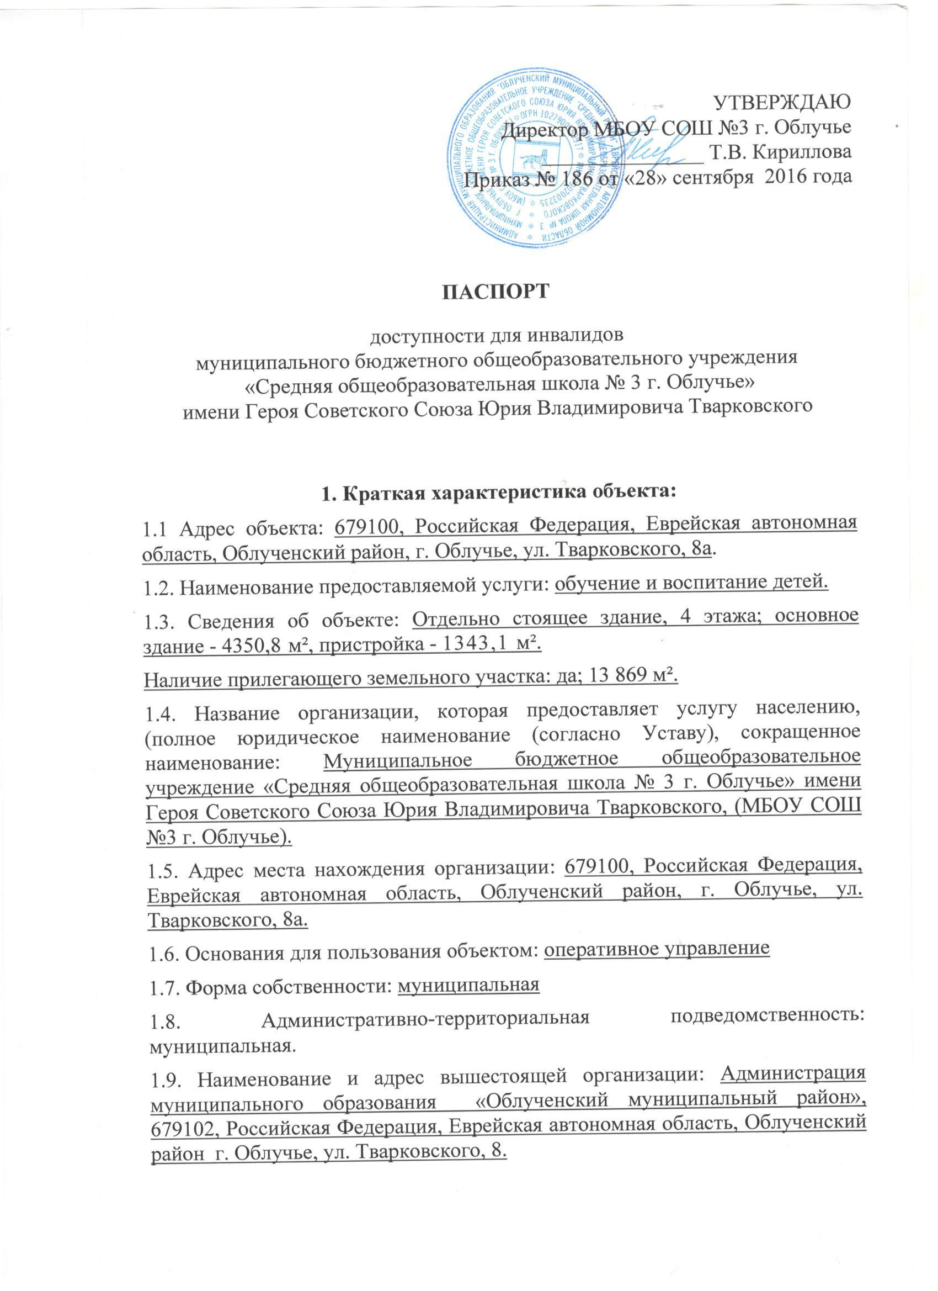

2. Краткая характеристика действующего порядка предоставления на объекте услуг населению:
2.1. Сфера деятельности: образование
2.2. Плановая мощность (посещаемость, количество обслуживаемых в день, вместимость, пропускная способность): 700 человек.
2.3. Форма оказания услуг (на объекте, с длительным пребыванием, в т.ч. проживанием, обеспечение доступа к месту предоставления услуги, на дому, дистанционно): на объекте.
2.4. Категории обслуживаемого населения по возрасту (дети, взрослые трудоспособного возраста, пожилые; все возрастные категории): дети с 6,5 до 18 лет.
2.5. Категории обслуживаемых инвалидов: (инвалиды с нарушениями опорно - двигательного аппарата; нарушениями зрения, нарушениями слуха): инвалиды с нарушениями слуха, умственного развития.

3. Оценка состояния и имеющихся недостатков в обеспечении условий доступности для инвалидов объекта:

№ п/п | Основные показатели доступности для инвалидов объекта | Оценка состояния и имеющихся недостатков в обеспечении условий доступности для инвалидов объекта
1 | выделенные стоянки автотранспортных средств для инвалидов | отсутствует
2 | сменные кресла-коляски | отсутствует
3 | адаптированные лифты | отсутствует
4 | поручни | отсутствует
5 | пандусы | отсутствует
6 | подъемные платформы (аппарели) | отсутствует
7 | раздвижные двери | отсутствует
8 | доступные входные группы | отсутствует
9 | доступные санитарно-гигиенические помещения | отсутствует
10 | достаточная ширина дверных проёмов в стенах, лестничных маршей, площадок | отсутствует
11 | надлежащее размещение оборудования и носителей информации, необходимых для обеспечения беспрепятственного доступа к объектам (местам предоставления услуг) инвалидов, имеющих стойкие расстройства функции зрения, слуха и передвижения. | отсутствует
12 | дублирование необходимой для инвалидов, имеющих стойкие расстройства функции зрения, зрительной информации – звуковой информацией, а также надписей, знаков и иной текстовой т графической информации – знаками, выполненными рельефно-точечным шрифтом брайля | отсутствует
13 | дублирование необходимой для инвалидов по слуху звуковой информации зрительной информацией | отсутствует
14 | иные | отсутствует

4. Оценка доступности предоставляемой на объекте услуги и имеющихся недостатков в обеспечении условий её доступности для инвалидов:

№ п/п | Основные показатели доступности для инвалидов объекта | Оценка состояния и имеющихся недостатков в обеспечении условий доступности для инвалидов объекта
1 | наличие при входе в объект вывески с названием организации, графиком работы организации, плана здания, выполненных рельефно-точечным шрифтом брайля и на контрастном фоне | отсутствует
2 | обеспечение инвалидам помощи, необходиой для получения в доступной для них форме информации о правилах предоставления услуги, в том числе об оформлении необходимых для получения услуг документов, о совершении ими других необходимых для получения услуги действий | отсутствует
3 | проведение инструктирования или обучения сотрудников, предоставляющих услуги населению, для работы с инвалидами, по вопросам, связанным с обеспечением доступности для них объектов и услуг | отсутствует
4 | наличие работников организаций, на которых административно-распорядительным актом возложено оказание инвалидам помощи при предоставлении им услуг | отсутствует
5 | предоставление услуги с сопровождением инвалида по территории объекта работником организации | отсутствует
6 | предоставление инвалидам по слуху, при необходимости, услуги с использованием русского жестового языка, включая обеспечение допуска сурдопереводчика и тифлосурдопереводчика | отсутствует
7 | соответствие транспортных средств, используемых для предоставления услуг населению, требованиям их доступности для инвалидов | отсутствует
8 | обеспечение допуска на объект, в котором предоставляются услуги, собаки-проводника при наличии документа, подтверждающее её специальное обучение, выданного по форе и порядке, утверждённом приказом министерства труда и социальной за щиты российской федерации | отсутствует
9 | наличие в одном из помещений, предназначенных для проведения массовых мероприятий, индуктивных петель и звукоусиливающей аппаратуры | отсутствует
10 | адаптация официального сайта органа и организации, предоставляющих услуги в сфере образования, для лиц с нарушением зрения (слабовидящих) | адаптирован
11 | обеспечение предоставления услуг тьютора | отсутствует
12 | иные | отсутствует

5. Предлагаемые управленческие решения по срокам и объёмам работ, необходимых для приведения объекта и порядка предоставления на нём услуг в соответствие с требованиями законодательства Российской Федерации об обеспечении условий их доступности для инвалидов:

№ п/п | Предлагаемые управленческие решения по объёмам работ, необходимых для приведения объекта предоставления на нём услуг в соответствие с требованиями законодательства Российской Федерации об обеспечении условий их доступности для инвалидов | Сроки
1 | Выделение одного места под стоянку автотранспортных средств для инвалидов (установка знака, нанесение разметки) | До 31.12.2025г
2 | Приобретение одной сменной кресло-коляски | До 31.12.2030г
3 | Монтаж поручней | До 31.12.2020г
4 | Установка пандуса | До 31.12.2020г
5 | Монтаж подъёмных платформ (аппарелли) | До 31.12.2030г
6 | Установка раздвижных дверей | До 31.12.2025г
7 | Оборудование доступных входных групп | До 31.12.2025г
8 | Оборудование доступных санитарно-гигиенических помещений | До 31.12.2025г
9 | размещение оборудования и носителей информации, необходимых для обеспечения беспрепятственного доступа к объектам (местам предоставления услуг) инвалидов, имеющих стойкие расстройства функции зрения, слуха и передвижения | До 31.12.2025г
10 | Дублирование необходимой для инвалидов, имеющих стойкие расстройства функции зрения, зрительной информации – звуковой информацией, а также надписей, знаков и иной текстовой т графической информации – знаками, выполненными рельефно-точечным шрифтом Брайля | До 31.12.2030г
11 | Дублирование необходимой для инвалидов по слуху звуковой информации зрительной информацией | До 31.12.2025г

№ п/п | Предлагаемые управленческие решения по объёмам работ, необходимых для приведения порядка предоставления на нём услуг в соответствие с требованиями законодательства Российской Федерации об обеспечении условий их доступности для инвалидов | Сроки
1 | Установка при входе в учреждение вывески с названием организации, графиком работы организации, плана здания, выполненных рельефно-точечным шрифтом Брайля и на контрастном фоне | До 01.12.2025г
2 | Обеспечение инвалидам помощи, необходимой для получения в доступной для них форме информации о правилах предоставления услуги, в том числе об оформлении необходимых для получения услуг документов, о совершении ими других необходимых для получения услуги действий | До 01.12.2017г
3 | Проведение инструктирования и обучения сотрудников, предоставляющих услуги населению, для работы с инвалидами, по вопросам, связанным с обеспечением доступности для них объектов и услуг | До 31.12.2016г
4 | Возложение обязанностей на работников организаций, по оказанию помощи инвалидам при предоставлении им услуг | До 31.12.2016г
5 | Предоставление услуги с сопровождением инвалида по территории объекта работником организации | До 31.12.2016г
6 | Предоставление инвалидам по слуху, при необходимости, услуги с использованием русского жестового языка, включая обеспечение допуска сурдопереводчика и тифлосурдопереводчика | До 31.12.2028г
7 | Приобретение транспортных средств, используемых для предоставления услуг, требованиям их доступности для инвалидов | До 31.12.2030г
8 | Оборудование помещения, предназначенного для проведения массовых мероприятий, индуктивными петлями и звукоусиливающей аппаратуры | До 01.12.2028г
9 | Обеспечение предоставления услуг тьютора | До 01.12.2020г

Председатель комиссии: _____________ Т.В. Кириллова
Члены комиссии: _____________ Ю.А. Кирпиченко
_____________ Е А. Набокова
_____________ Е.Н. Чанцай

